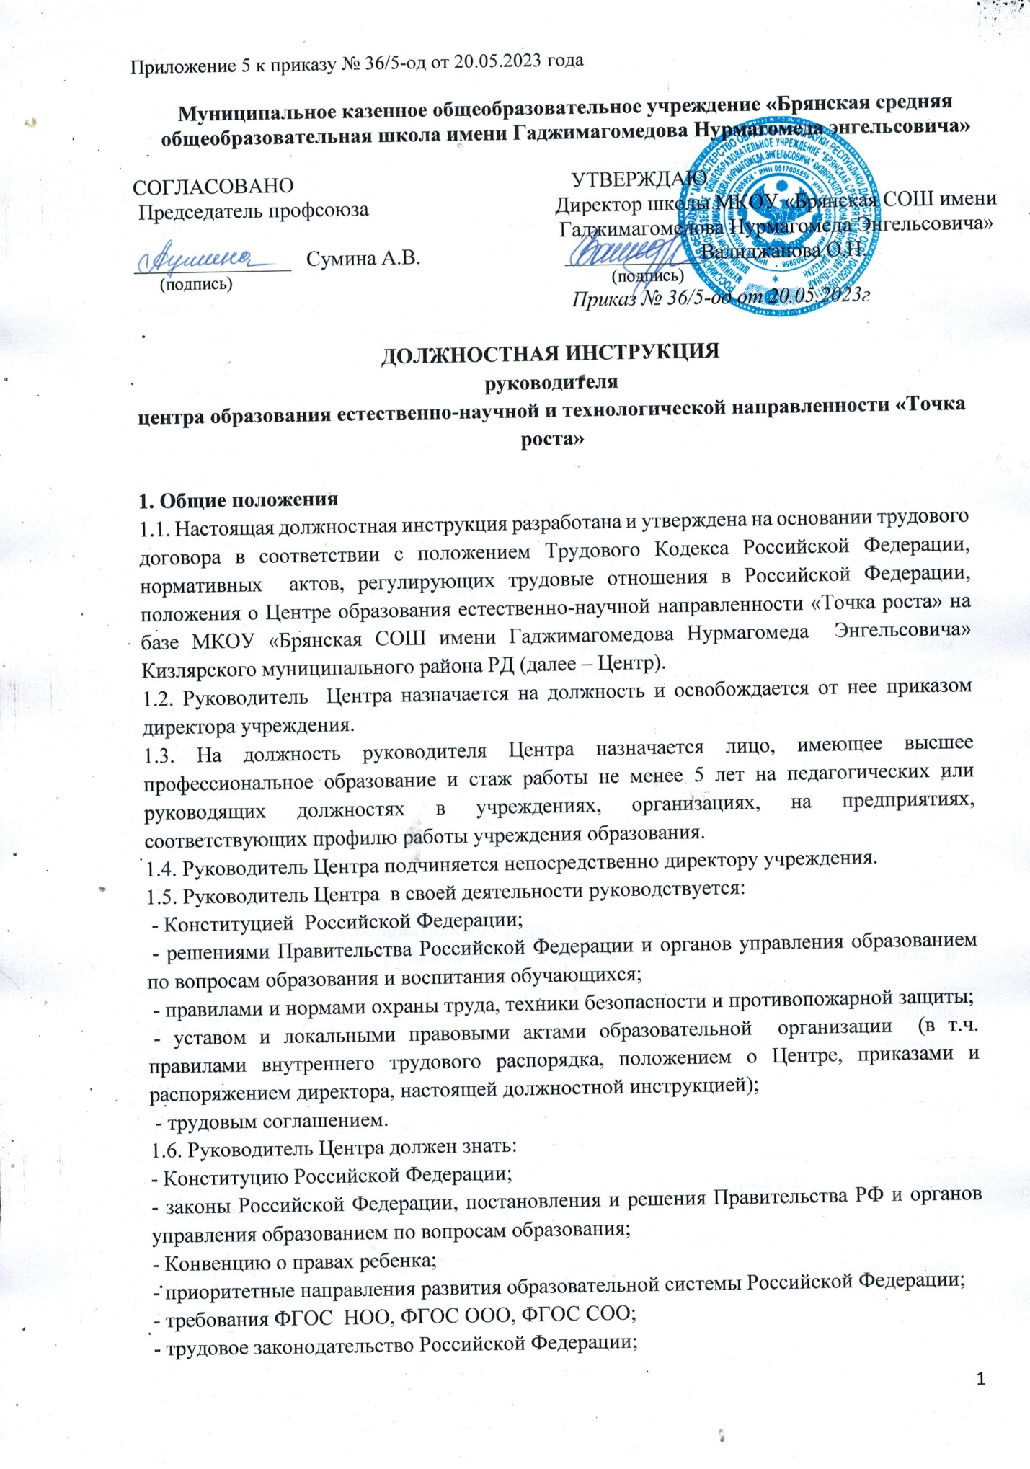

- теорию и методы управления в образовании;

- правила и нормы охраны труда, техники безопасности и противопожарной защиты;

- педагогику, педагогическую психологию, достижения современной психолого-педагогической науки и практики;

- организацию финансово-хозяйственной деятельности учреждения;

- административное, трудовое и хозяйственное законодательство.

1.7. На время отсутствия руководителя Центра (командировка, отпуск, болезнь, пр.) его обязанности исполняет лицо, назначенное приказом директора учреждения. Данное лицо, приобретает соответствующие права и несет ответственность за качественное и своевременное исполнение возложенных на него обязанностей.

**2. Должностные обязанности**

Руководитель Центра:

2.1. соблюдает Устав Учреждения и иные локальные акты Центра, Учреждения;

2.2. осуществляет оперативное руководство Центром;

2.3. согласовывает программы развития, планы работы, отчеты и сметы расходов Центра с директором Учреждения;

2.4. представляет интересы Центра по доверенности в муниципальных, государственных органах региона, организациях для реализации целей и задач Центра;

2.5. отчитываться перед директором Учреждения о результатах работы Центра;

2.6. выполняет иные обязанности, предусмотренные законодательством, уставом Учреждения, должностной инструкцией и настоящим Положением.

**3. Права**

Руководитель Центра вправе:

3.1. осуществлять подбор и расстановку кадров Центра, прием на работу которых осуществляется приказом руководителя Учреждения;

3.2. по согласованию с руководителем Учреждения организовывает учебно-воспитательный процесс в Центре в соответствии с целями и задачами Центра и осуществляет контроль за его реализацией;

3.3. осуществляет подготовку обучающихся к участию в конкурсах, олимпиадах, конференциях и иных мероприятиях по профилю направлений деятельности Центра;

3.4. по согласованию с руководителем Учреждения осуществляет организацию и проведение мероприятий по профилю направлений деятельности Центра;

3.5. осуществлять иные права, относящиеся к деятельности Центра и не противоречащие целям и видам деятельности Учреждения, а также законодательству Российской Федерации;

**4. Ответственность**

Руководитель Центра несет ответственность:

4.1. за ненадлежащее исполнение или неисполнение своих должностных обязанностей, предусмотренных настоящей должностной инструкцией, - в пределах, определенных действующим трудовым законодательством Российской Федерации;

4.2. за правонарушения, совершенные в процессе осуществления своей деятельности, - в пределах, определенных действующим административным, уголовным и гражданским законодательством Российской Федерации;

4.3. за несоблюдение норм трудового законодательства, правил и норм охраны труда и техники безопасности, правил внутреннего распорядка, действующего Устава Учреждения, Положения Центра и других действующих локальных актов Учреждения.

**5. Заключительные положения**

5.1. Настоящая должностная инструкция разработана на основе Профессионального стандарта, утвержденного Приказом Министерства труда и социальной защиты Российской Федерации от 08.09.2015 N 613н.

5.2. Данная должностная инструкция определяет основные трудовые функции работника, которые могут быть дополнены, расширены или конкретизированы дополнительными соглашениями между сторонами.

5.3. Должностная инструкция не должна противоречить трудовому соглашению заключенного между работником и работодателем. В случае противоречия, приоритет имеет трудовое соглашение.

5.4. Должностная инструкция изготавливается в двух идентичных экземплярах и утверждается руководителем организации.

5.5. Каждый экземпляр данного документа подписывается всеми заинтересованными лицами и подлежит доведению до работника под роспись.

5.6. Один из полностью заполненных экземпляров подлежит обязательной передаче работнику для использования в трудовой деятельности.

5.7. Ознакомление работника с настоящей должностной инструкцией осуществляется при приеме на работу (до подписания трудового договора).

5.8. Факт ознакомления работника с настоящей должностной инструкцией подтверждается подписью в экземпляре должностной инструкции, хранящемся у работодателя.